1. 区别wchar_t,char,WCHAR 2

2. TCHAR 2

3. BSTR 2

4. 更进一步的字符串以及其指针的类型定义 2

5. 相互转换 3

5-1. char*转换成CString 3

5-2. CString转换成char* 3

5-3. BSTR转换成char* 3

5-4. char*转换成BSTR 4

5-5. CString转换成BSTR 4

5-6. BSTR转换成CString 4

5-7. ANSI、Unicode和宽字符之间的转换 5

# 区别wchar_t,char,WCHAR

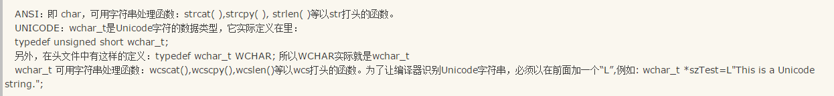

# TCHAR

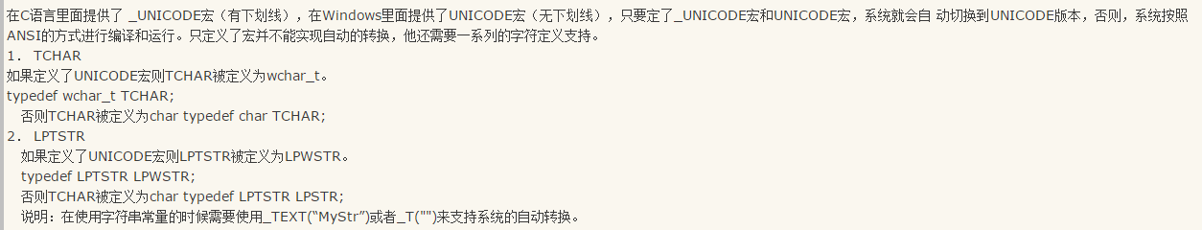

# BSTR



# 更进一步的字符串以及其指针的类型定义



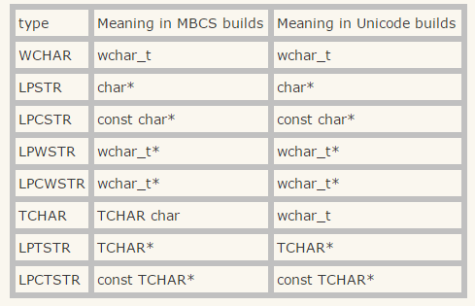

# 相互转换

## char*转换成CString

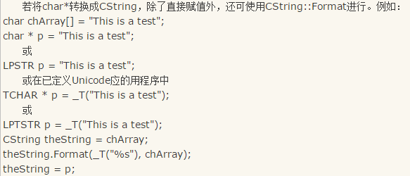

## CString转换成char*

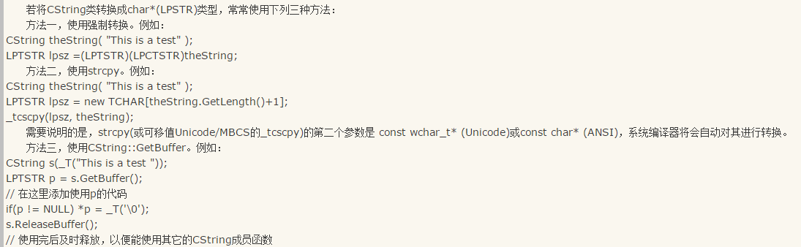

## BSTR转换成char*

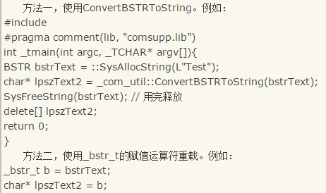

## char*转换成BSTR

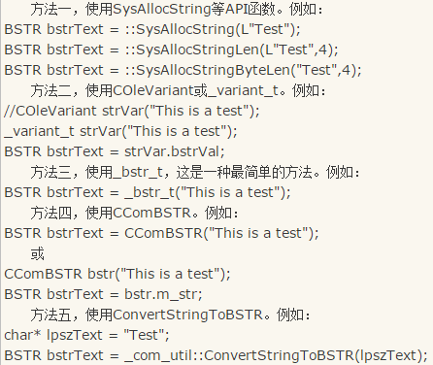

## CString转换成BSTR

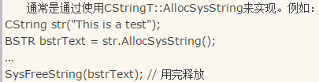

## BSTR转换成CString

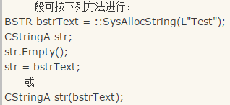

## ANSI、Unicode和宽字符之间的转换

